暨南大学本科实验报告专用纸
课程名称 高级语言程序设计实验课 成绩评定
实验项目名称 一维数组的使用
指导教师 张鑫源
实验项目编号 99 实验项目类型 高级语言程序设计
实验地点 居家实验
学生姓名 张迈 学号 2019051110
学院 智能科学与工程学院 系 专业 信息安全
实验时间 2020 年 4 月 15 日 上 午～ 4 月 15 日 下 午 温度 17 ℃湿度 74
实验内容和要求：
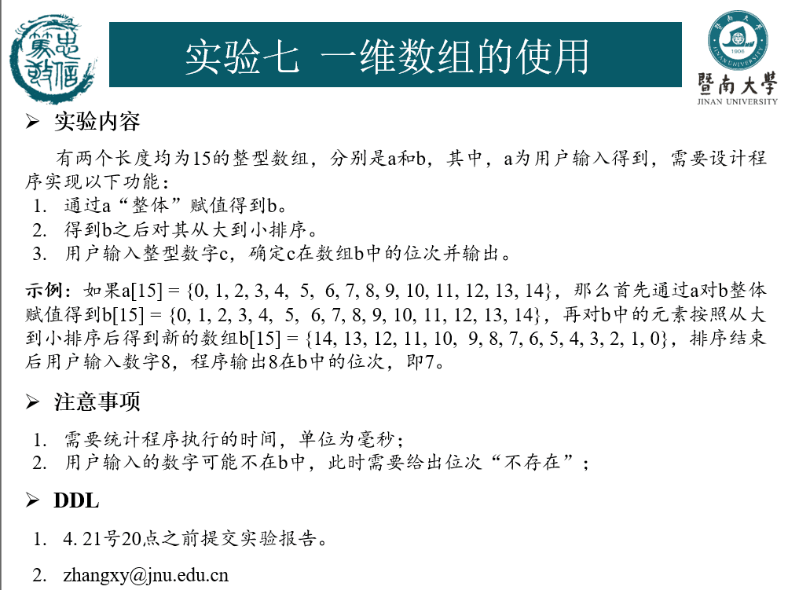

一、主要仪器设备
仪器：计算机
实验环境：vs2019
二、源程序
For循环整体赋值：
#include <stdio.h>
#include<time.h>
int main()
{

int a[15], b[15],i,j,c,k;
printf("please input 15 numbers,separated by enter\n");
for (i = 0; i <= 14; i++) //输入循环
{
scanf("%d", &a[i]);
}

int start, end;
int time = 0;
int times[1002];
start = clock(); //主程序开始时，计时开始

for (i = 0; i <= 14; i++) //备份数组
{
b[i] = a[i];
}
for (i = 0; i <= 14; i++) //排序程序开始
{
for (j = i + 1; j <= 15; j++)
{
if (b[j] > b[i])
{
c = b[j];
b[j] = b[i];
b[i] = c;
}
}
} //排序程序结束
printf("\nplease input the order number:");
scanf("%d", &k);
printf("\nthe number is:%d\n", b[k-1]); //打印要求输出
end = clock();
printf("\n\nRunning Time：%dms\n", end - start); //程序结束时，结束计时
return 0;
}

memcpy复制函数整体赋值：
#include <stdio.h>
#include<time.h>
#include<stdlib.h>
#include<string.h>
int main()
{

int a[15], b[15],i,j,c,k;
printf("please input 15 numbers,separated by enter\n");
for (i = 0; i <= 14; i++)
{
scanf("%d", &a[i]);
}

int start, end;
int time = 0;
int times[1002];
start = clock(); //主程序开始时，计时开始

memcpy(b, a, 15 * sizeof(int)); //复制函数
for (i = 0; i <= 14; i++) //排序程序开始
{
for (j = i + 1; j <= 15; j++)
{
if (b[j] > b[i])
{
c = b[j];
b[j] = b[i];
b[i] = c;
}
}
} //排序程序结束
printf("\nplease input the order number:");
scanf("%d", &k);
printf("\nthe number is:%d\n", b[k-1]); //打印要求输出
end = clock();
printf("\n\nRunning Time：%dms\n", end - start); //程序结束时，结束计时
return 0;
}
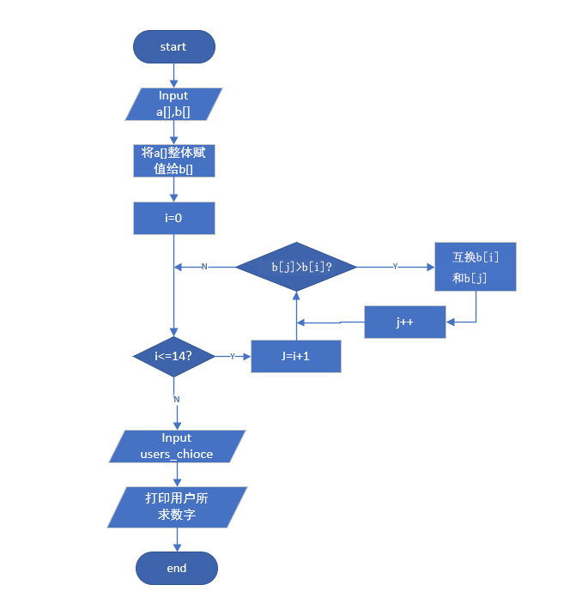

三、实验步骤与调试
1.引用头文件stdio.h,time.h,在第二个程序额外引入string.h,stdlib.h。
2.定义整形数组a，b。
3.对数组a进行整形赋值。
4.根据实验要求，对两个数组进行整体赋值。
5.计时开始--排序循环—计时结束。
6.输入所需数位以及输出所求数字。
四、实验结果与分析
保持输入时间大致相同，使用for循环整体赋值需要的用时比使用赋值函数时间较长。
复制函数：
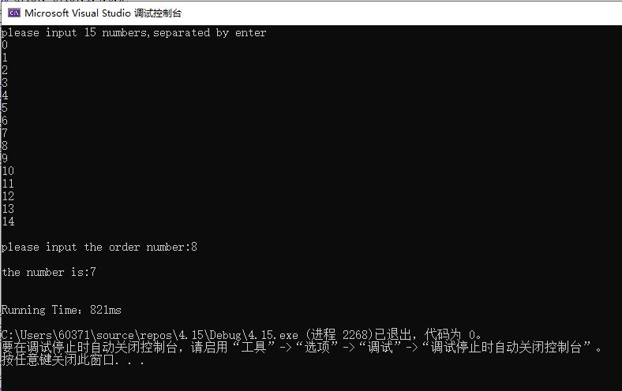
for函数：
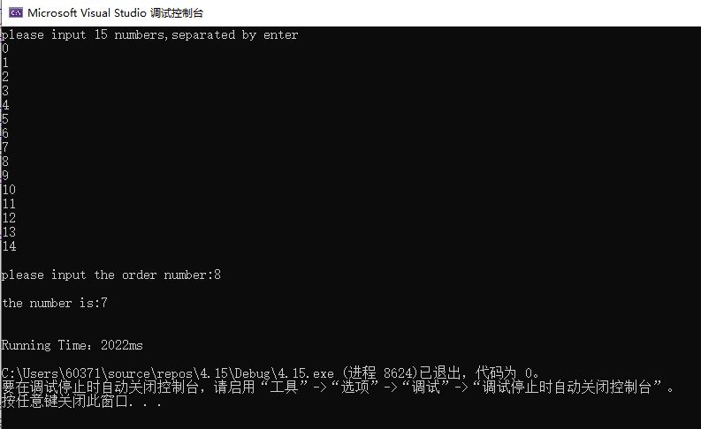
暨南大学本科实验报告专用纸(附页)

